

PROYECTO FINAL

ALUMNO: ROSSINI, TOMÁS JULIÁN

DNI: 38.658.982

MAIL: TOMASROSSINI94@GMAIL.COM

CARRERA: LICENCIATURA EN ADMINISTRACIÓN DE NEGOCIOS

TEMA: EMPRESAS B

PROFESOR: BOGLIOLO, SERGIO

TUTOR: FAUSTIN, AGUSTINA

ÍNDICE
INTRODUCCIÓN………………………………………………………….…….…….…….. 4
CAPÍTULO 1: LAS EMPRESAS B……………………………………….…….…….……... 6
1.1 ¿Cómo nacen las empresas B? ……………………………………………….…….…….. 6
1.2 Las diferencias que tienen con otras empresas ……………………………….…….……. 7
1.3 Requisitos para la certificación. ……………………………………………….…….…… 7
1.4 Requisitos necesarios para poder ser una empresa B ………………………………..…… 8
1.5 ¿Las empresas B tienen algún beneficio por ser lo que son? ………………….................. 8
1.6 ¿Tienen restricción para certificarse? ……………………………………………….…… 9
1.7 ¿Cuánto cuesta ser una Empresa B? ………………………………………….……….…. 9
1.8 Desventaja de ser una Empresa B …………………………………………………….… 10
CAPÍTULO 2: LAS EMPRESAS B, LA POSIBLE SOLUCIÓN A LOS PROBLEMAS AMBIENTALES QUE TENEMOS ………………………………………………………….11
2.1 La pandemia y cómo nos cambió la misma …………………...…………………………11
2.2 Los problemas ambientales……………………………………………………................ 14
2.3 La basura como gran problema …………………………………………………………..15
2.4 La contaminación por las cosas que usamos…………………..………………………….16
2.5 Problemas con el manejo de la basura ……………………...……………………………18
2.6 Empresas B y el Estado Nacional ………………………………………………………..19
CAPÍTULO 3: ANÁLISIS CORPORATIVO SOBRE LA RESPONSABILIDAD AMBIENTAL (EN EMPRESAS B Y OTRAS EMPRESAS) ...…….…………..…………...20
3.1 Análisis de Danone (empresa B) …………………………………………………………20
3.2 Análisis de Xinca (empresa B) …………………………………………………………... 22
3.3 Análisis de Nike (empresa común) ……………………………………………................ 24
3.4 Análisis Banco BBVA (empresa común) ………………………………………….……. 26
MÉTODO DE INVESTIGACIÓN…………………………………………………………… 28
CAPÍTULO 4: ANÁLISIS DE LAS ENCUESTAS ……………………………………….... 29
ENTREVISTAS ……………………………………………………………………………... 35
CONCLUSIÓN………………………….………………………………………………….... 38
ANEXO………………………………….…………………………………………………... 40
BIBLIOGRAFÍA………………………….………………………………………………… 41
LIBROS……………………………………………………………………………………… 42

INTRODUCCIÓN
El objetivo principal de este trabajo es poder exponer sobre las empresas B, comprender el comportamiento de las organizaciones como “tendencia” y poder generar más conciencia desde el rol del consumidor. Es importante conocer sobre el aporte a la sociedad que hacen las empresas con dicha certificación, el comportamiento de nuevos consumidores y poder mostrar todo lo que aportan las mismas a la sociedad. Este documento pretende demostrar lo importante que son ellas y porque es tan importante todo lo que están haciendo hoy en día.
En primer lugar, se expone una reflexión acerca del motivo por el cual estas empresas empezaron a realizar respecto al cuidado a nivel ambiental y social. Cada vez son más las empresas que están buscando la certificación para demostrar cómo aportan al cambio en la sociedad.
Las empresas cambiaron su materia prima por un consumo masivo. Como así, el consumidor cambió su forma de comprar por su forma de ser. Hoy en día hay mucha gente que se fija de qué material está hecho ese producto, ven si ese producto a la larga contamina o si sus envoltorios son perjudicados para el medio ambiente. Es por eso que hoy en día muchas de las empresas se están inclinando por ser empresas B, cada vez está más de moda hacerse empresas B por la manera de ver de los consumidores.
La sociedad fue cambiando para mejor y considero que existe más consciencia en el tema del reciclaje. Hoy en día la gente antes de comprar un producto se fija de donde viene, se fija como es la empresa y con el tiempo se van a fijar que tipo de empresas es. Es por eso que cada vez contamos con más empresas B en la Argentina.
Las empresas empezaron a intervenir porque el estado no hace nada para dar soluciones a los problemas ambientales y sociales que estamos transitando, por eso mismo, ellas comenzaron a realizar cosas para impactar en la sociedad. Ellas mismas también hicieron que el problema ambiental que tenemos sea este por no cuidarlo en su momento, por eso ahora quieren remediar esta situación.
Yo considero que estas empresas B, son una buena alternativa para poder solucionar todos los problemas que estamos teniendo a nivel ambiental y social. Tenemos que empezar a ver como sociedad, las cosas positivas que nos dejan las experiencias de la pandemia y las consecuencias del impacto de todas las organizaciones.

La hipótesis la cual se plantea esta investigación es:
En los últimos años se ha visto cómo las empresas han podido adquirir la certificación como empresas B para poder reducir los problemas ambientales, sociales y económicos que tenemos. Es por eso que este tipo de empresas son las indicadas para poder ver la solución a los problemas.
Mencionado este punto, vamos a analizar cómo las empresas convencionales buscan la adquisición de la certificación de empresa B, pero en realidad lo hacen porque está de moda serlo, es por eso que vamos a intentar comparar una empresa B con empresas sin certificación y vamos a ver como estas últimas también hacen algo para impactar favorablemente la sociedad.

CAPÍTULO 1
“EMPRESAS B”
En este capítulo vamos a hablar de que son las empresas B, como nacieron ellas mismas y porque lo hicieron, cuáles son sus funciones y que hacen ellas para mejorar la sociedad en cuanto a los problemas que afrontamos a diario (problemas ambientales, económicos y sociales). Vamos a ver qué diferencias tienen con una empresa común y porque tienen ese nombre. La idea es poder mostrar todo lo que generan y que las personas empiecen a comprar sus productos para que ellas puedan crecer cada vez más y para poder facilitarles todo lo que ellas hacen por nosotros sin nada a cambio, solo con el fin de que uno compre sus productos y los aproveche.
1.1 ¿Cómo nacen las empresas B?
Las empresas B nacen para poder contribuir con el medio ambiente. Uno a la hora de empezar una empresa lo que quiere generar es tener éxito y poder crecer como empresa, pero este no sería el único caso de ellas, sino también poder aportar a la sociedad algo, por ejemplo: que las empresas puedan reciclar materia prima y que no todo sea desechable. Este tipo de empresas no es que nos van a dar una solución concreta de cómo solucionar al 100% el tema de la basura, pero si nos va ayudar a reducir la misma.
De todas formas, sigue siendo una empresa con fines de lucro, su objetivo no es mejorar la comunidad a cambio de nada, sino que lo hacen lucrando. Es por esto, que hacen lo posible para poder aumentar sus valores, poder crecer como empresa, y lo bueno de ellas que generan trabajo y un muy buen ambiente laboral.
Estas empresas hacen que mucha gente quiera emprender con cosas nuevas, lo que genera es algo muy lindo, hace que la gente deje de ver a un objeto como basura y lo vea como algo útil para poder hacer algo.
Ellas no pueden pasar de ser una empresa común a una empresa B, sino que tienen que respetar un cierto estatuto y tienen que respetar una cierta cantidad de normas para poder serlo. Continuamente ellas tienen que estar siendo evaluadas para ver si realmente le están dejando algo a la sociedad o no, es decir, que realmente cumplan con lo que presentaron para adquirir la certificación.
Conclusión, estas compañías buscan el éxito y ser reconocidas por la gente, su idea es poder dejar un legado frente a la sociedad, de poder dejar algo bueno.
1.2 Las diferencias que tienen con otras empresas
Estas empresas se diferencian del resto porque:
- Poseen dos misiones: Fabricar o inventar algo para que la sociedad consuma y a través de ella hacerlo de manera sustentable.
- Les da más responsabilidad a los accionistas: Tienen que generar impactos positivos al medio ambiente y a la sociedad.
- Tienen que ser inspeccionados: se las examina para poder exigirles que tengan un gran desempeño social, que tengan transparencia, que generen algo bueno en cuanto ambiental.
- Son diferentes en cuanto a las empresas con responsabilidad social: ellas son hechas para obtener un fin lucrativo y están hechas para hacerlo en cuanto a oportunidades/ necesidades, en cambio, las empresas b están hechas para dejar algo a cambio en la sociedad.
1.3 Requisitos para la certificación.
Los pasos para empezar a tramitar la certificación B son:
- Completar la evaluación: Completar un formulario, en donde la información que uno entrega es confidencial y te ayuda a medir el impacto positivo que tu empresa está generando. (http://b-lab.force.com/bcorp/BCorpRegistration)
- Cuestionario de divulgación e industriales controversiales: Después de haber completado el formulario anterior, la empresa deberá declarar la relación con las industrias o prácticas controversiales o negativas.
- Envío de evaluación de Impacto B a revisar: La empresa debe de obtener un puntaje no menor a 80 puntos para poder enviar su evaluación para que la revisen y poder comenzar con el inicio de la obtención de la certificación.
- Elegibilidad Inicial: Acá es donde uno confirma que la empresa cumpla con los requisitos básicos para la obtención de la certificación.
- Pago inicial: Cuando ya se haya realizado todo lo anterior y lo hayan aprobado, la empresa debe de realizar un pago inicial para poder dar por comenzada la certificación. Este primer pago no es reembolsable y corresponde al 30% del fee anual de certificación.
- Evaluación y certificación: Se revisará con detalles la evaluación de la empresa B (sector, industria, tamaño, etc.) y si sigue siendo mayor a 80 puntos pasa al proceso de certificación. Para dar inicio a la verificación, es necesario tener ciertos documentos para poder obtenerla. Si después de esta etapa sigue teniendo mayor a la cantidad de puntos solicitada, ya está formando parte de las empresas B luego de pagar la totalidad de la misma.
1.4 Requisitos necesarios para poder ser una empresa B
Para poder ser una empresa B se necesita: Llevar más de 12 meses de operaciones: para poder ser una empresa B tenes que contar con más de 1 año de experiencia, pero de igual manera si llevas menos tiempo operando pueden acceder al sello de empresas B Pendiente, esto quiere decir, que estás a un paso de serlo, solo te falta el tiempo necesario.
- Ser una entidad con fines de lucro: la filosofía que tienen las mismas es probar que ellas pueden resolver problemas socioambientales a través de negocios. Es por esto, que entidades que no tengan un fin lucrativo no van a poder acceder a una certificación para empresas B porque solo fueron creadas para resolver ese tema únicamente. (Ej.: ONG, fundaciones, etc.)
- Requerimiento legal de Empresas B: tienen que poder y deben de estar de acuerdo en cumplir un requerimiento legal de empresa B y realizarlo dependiendo de su certificación.
- Negocio completo y distinto: querer tener la certificación es solo para negocios completos, incluyendo todas las áreas de gestión de dicha empresa. No se puede acceder a la certificación de forma individual.
- Operar en un mercado competitivo: tienen que operar en un mercado competitivo y exponerse a los riesgos que toda empresa tiene (competidores, impuestos, cambios en el mercado, etc.)
  - ¿Las empresas B tienen algún beneficio por ser lo que son?
Ser una empresa B te da muchos beneficios, y a continuación los vamos a ver:
- Movimiento global: estas empresas son líderes en cuanto a fuerzas económicas, es por eso, que están inspirando a muchos a sumarse.
- Mejora continua: la certificación b es una herramienta de mejora continua, lo que hace que las empresas B aumenten su impacto positivo de manera permanente.
- Transparencia: al tener una certificación y ser evaluado continuamente uno puede mostrarle al mundo cómo se opera dentro de la empresa y toda la cadena de valor de la misma de manera transparente. Lo único malo es que continuamente tienes que ser observado para que cumplas todos los requisitos necesarios.
- Alianzas comerciales: tienen el beneficio de poder hacer negocios con otras empresas y con esto lo que generan es ser más atractivos para los inversionistas.
- Posicionamiento: tienen la capacidad de poder sacar mucha diferencia en cuanto a comunicación, seminarios, etc.
- Atraen talentos: atraen a jóvenes profesionales (millenials) que buscan trabajar en empresas que cuenten con un propósito.
- Protección de misión: el propósito de las empresas B es que duren en el tiempo, al protegerse legalmente.
Si bien a simple vista podemos observar que la certificación le da beneficios a la empresa B y las enriquece, no significa que ellas no hacen nada para poder obtenerlo. Como pudimos observar, ellas mismas tuvieron que mejorar y modificar muchas cosas que estaban haciendo para poder adquirir la certificación. Además, estas empresas tienen que estar innovando continuamente con “nuestra basura” y esto no es un trabajo menor, no cualquiera puede tener la visión de qué hacer con ella misma.
  - ¿Tienen restricción para certificarse?
Las empresas no tienen ninguna restricción tanto sea por su tamaño y por el sector económico en el que se encuentre. Lo que importa en ellas es que tengan bien en claro sus valores, su valor de negocio, etc. En la página oficial de Sistema B, ellos mismos afirman que las empresas pueden nacer siendo una empresa B o pueden hacerse B. Es por eso, que muchas empresas que no nacieron empresa B, se inclinaron a serlo porque no es obligatorio nacer como tal, sino que a medida que van pasando los años, uno puede tomar la decisión de si se queda como está y hace algo para el medio ambiente, o si se toma el trabajo de certificarse como empresa B y cumplir con los requisitos necesarios.
  - ¿Cuánto cuesta ser una Empresa B?
Los valores para la certificación son anuales, y dependen de la facturación que obtuvo la empresa en el último año fiscal.
Cuando uno ya tiene la verificación realizada y ya han obtenido la certificación de empresas B, deben de abonar 70% restante de lo que deben de la cuota.
A continuación, vamos a observar los diferentes valores que sale ser empresa B, dichos valores son en dólares y no incluyen los impuestos locales de cada país si es que le corresponde pagar.
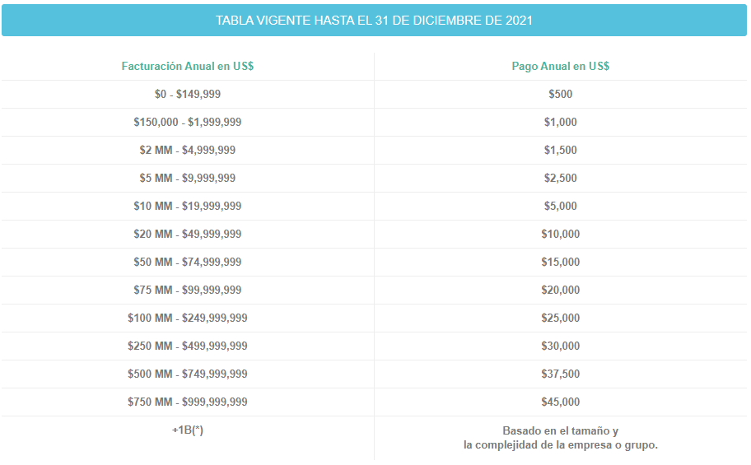
Fuente (Sistema B)
  - Desventaja de ser una Empresa B
Como se detalló anteriormente, para poder ser una empresa B certificada no es muy difícil serlo, es una estructura con información detallada sobre todo el Plan de Negocio de la organización y esto a veces podría ser un condicionamiento, conseguir la información de la empresa (informes financieros, informe sobre los empleados) o tener en condiciones estos datos para poder presentarlos. Por lo que para algunas organizaciones este puede ser un procedimiento lento y difícil.
Reunir demasiada información genera más actividad para la parte administrativa de la empresa y para aquellas pequeñas empresas esto puede ser un desafío que implique sumar alguien al equipe especializándose en este tema.

CAPÍTULO 2
“LAS EMPRESAS B, LA POSIBLE SOLUCIÓN A LOS PROBLEMAS AMBIENTALES QUE TENEMOS”
La idea de este capítulo es hablar sobre la situación actual en la que vivimos hoy en día, comprender las consecuencias que implicó atravesar una Pandemia mundial, identificar los distintos problemas en cuanto a ambiental, social y económico en nuestro país. Con esta reflexión poder entender cómo las empresas B pueden llegar a tener alguna solución a estos graves problemas que el gobierno no soluciona, o pueden ser la solución de este gran problema al cual nos estamos enfrentando, sin pedir nada a cambio y sin pedir ayuda del gobierno, solo con que uno compre sus productos ellos ya están conformes debido a que tienen dos fines, uno lucrativo y el otro dejar algo a cambio.
2.1 La pandemia y cómo nos cambió la misma
Como es de público conocimiento, en el año 2020 estalló una pandemia, debido que se creó una nueva enfermedad llamada Coronavirus (Covid-19) que afectó la salud de la gran mayoría de las personas, algunas personas fallecieron por causa del virus (6.59 M), otras se han enfermado varias veces y a otras les ha dejado alguna secuela el virus, habiendo un total de 630 M de casos totales. Es importante mencionar esto que pasó, debido a que se alteraron la vida de las personas y todas las necesidades sociales y económicas de los mismos, a raíz de lo que pasó, la gente cambió su mentalidad y su forma de ser, empezó a salir más porque vieron lo que fue estar encerrado entonces ahora aprovechan y salen, cambió su manera de vivir preocupándose más por los problemas en los que vivimos.
Abajo vamos a mostrar cómo fue creciendo el avance del virus en todo el mundo, podemos observar con los redondeles rojos todas las zonas afectadas por el mismo. Cabe destacar que el virus avanzó por todos los continentes sin dejar ninguno sin el mismo. Igual viendo el mapa, podemos ver cómo los países con mayor turismo son los que más contagios tuvieron de este virus, podemos ver que los países con menos turismo son los que menos casos de contagios tuvieron a lo largo del brote del mismo.
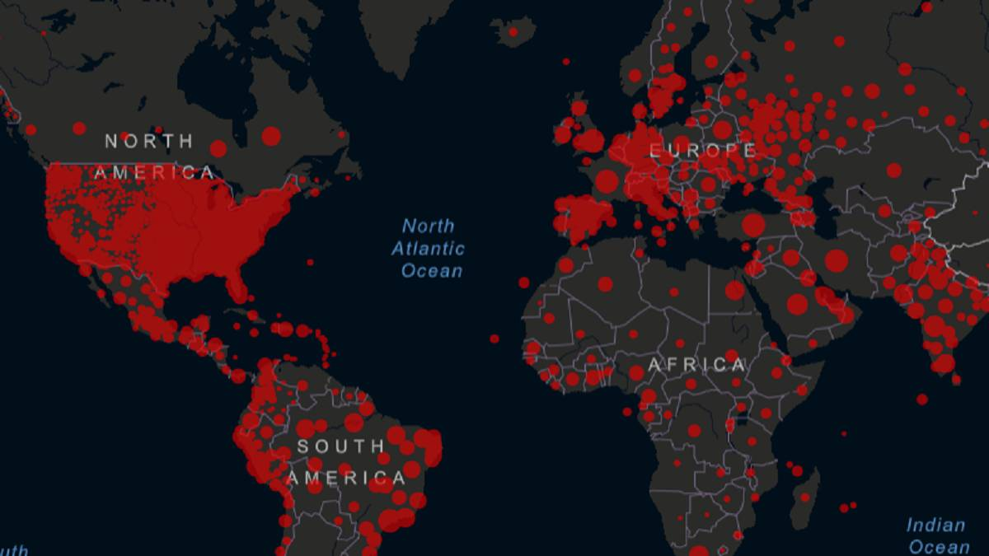
(Fuente, obtenida de CNN)
Por culpa de este virus, la gran mayoría de los países tuvieron que anunciar cuarentena total debido a la gran cantidad de personas contagiadas. Esto causó muchos problemas porque todos los negocios que había y toda la economía a nivel mundial tuvo que ser paralizada por unos días a causa del virus, solamente las únicas actividades que siguieron normalmente fueron las esenciales. Lo que causó esta pandemia, fue que muchas personas se quedaran en sus casas trabajando y haciendo otras actividades para no salir a la calle y contagiarse del mismo.
La pandemia nos ha hecho cambiar muchos aspectos de la vida cotidiana, una de las maneras que fuimos cambiando, es la manera en la que consumimos. Hay nuevas tendencias de compras de parte de los consumidores, los productos y servicios se han instalado rápidamente en la vida diaria de uno. Por miedo al contagio, las personas cambiaron la manera de vivir, es decir, fueron cambiando su comportamiento a la hora de comer, de salir a hacer las compras, de planificar las finanzas, de administrar las tareas del hogar, mientras se ocupan de su salud y su bienestar de ellos mismo y de la familia.
Lo que llevó la pandemia al consumidor es a empezar a comprar de manera online (supermercados digitales, mercado libre, etc.), comprar también en los almacenes de barrio y en los comercios más cercanos a su domicilio. Los cambios generaron nuevos hábitos de las personas, hoy en día se está usando mucho el “ocio virtual”, las compras por “delivery” y no yendo uno a comprar al negocio, las compras de productos online y el uso de las plataformas para el teletrabajo es algo que incrementó mucho.
“Al mismo tiempo, el covid-19 está acelerando tendencias más profundas y de largo plazo, como la adopción del comercio digital, el trabajo a distancia y la prestación virtual de servicios, que también pueden impactar en la dinámica urbana.” (53 políticas públicas para el mundo que viene / Roberto Daniel Agosta ... (et al.), 2020, p. 128)
Como se menciona en el párrafo anterior, lo positivo en esta pandemia fueron las ventas online, creció mucho a comparación de años anteriores. Las ventas por internet fueron incrementando mucho por el simple hecho de que a la gente le daba miedo salir por el tema de los contagios y mediante este medio estaban tranquilos que iban a contar con su producto en las próximas 48 hs. sin moverse de sus casas.
Lo bueno de la digitalización es que trae cosas positivas en cuanto al ahorro en transporte porque uno no se tiene que trasladar al comercio para poder contar con el producto sino que solo necesitas un acceso al internet para poder gestionar la compra, además uno puede obtener miles de descuentos en forma ¨online¨ por las competencia que tienen la misma, también lo bueno de esto es que no tenes a nadie que te apure para comprar, sino que puedes ver diferentes marcas y ver diferentes modelos y precios sin que nadie te apure.
En cuanto a la contaminación, gracias a la pandemia se redujo un montón este problema en ese periodo de tiempo. La gente al estar en su casa tomó conciencia al respecto y empezó a tener más cuidado con su basura, empezó a consumir cosas hecha por ellos mismo y no producidas por industrias, la contaminación en cuanto a la emanación de gases por los autos bajó bruscamente, ya que, la gente se quedaba en sus casas y no tenía que salir a trabajar, solo podían salir cerca de sus domicilios para realizar las compras e iban a los almacenes de barrio a realizarlas.
A la hora de empezar a consumir, la gente empieza a ver a las marcas como un pilar de estabilidad en los momentos más complicados, es por eso que se empiezan a inclinar por las marcas que refuercen la sensación de calma y de bienestar más positivos. Es acá, donde las empresas B empiezan a meterse un poco en el mercado, porque son empresas que dan mucha calma en cuanto a la preocupación por el medio ambiente, yo considero que estas empresas se están haciendo cada vez más popular y más fuerte debido a que la gente empieza a ver todo lo que están generando ellas en cuanto al triple impacto (social, ambiental y económico).
Hoy en día, cada vez son más las empresas por las que se están inclinando a ser empresas B, están teniendo una tendencia a transformarse por una cuestión que están de moda serlo, aunque hay muchas marcas que en realidad se están tomando estos problemas de verdad y por eso optaron por cambiarse a la misma y otras solo lo hacen por una cuestión de estar a la moda y estar al mismo nivel que otras, por ejemplo: NIKE es una empresa común, no es una empresa B, pero si fabrica unas zapatillas que están hechas con material reciclables, pero solo las realizo para estar a la moda, ya que, toda su marca se dedica a estar constantemente actualizada con la moda.
2.2 Los problemas ambientales
Es de público conocimiento que la Argentina está atravesando un gran problema ambiental, esto se debe a todos los malos movimientos que fue generando el hombre al pasar los años, todas las malas actividades que se dejaron hacer y que se siguen haciendo llevaron a que hoy en día tengamos muchos problemas.
A continuación, vamos a ir describiendo los principales problemas ambientales que transitamos todos y vamos a ver si le podemos encontrar alguna solución:
- Deforestación: La tala de árboles en bosques, reservas cada día crece más a pesar de que tienen miles de controles de protección, es por eso que esto es un tema muy importante para desarrollar, tenemos que ver la manera de que se reduzca la cantidad de tala de árboles.
Una posible solución a este tema seria de ver la manera de encontrar alguna empresa que quiera reciclar todos los papeles que se tiran y poder generarlo nuevamente para su uso, es entendible que el papel reciclable es más amarillento, pero si su consumo se incrementa sería una buena manera de bajar la tala de árboles.
- Consumo excesivo del plástico: Convivimos en un mundo donde cada día se desperdician toneladas de residuos muy difíciles de degradar, por ejemplo: una botella de plástico común necesita años para poder descomponerse y esto hace que se contaminen los océanos, mares, etc. Es fundamental que tomemos conciencia en cuanto a empezar a reciclar los materiales o a comenzar a usar cosas reciclables o compostables. Todo lo que es envases plásticos es altamente contaminante y riesgoso para el medio ambiente, es por eso que reducir el consumo de plásticos está en nuestras manos.
Una posible solución a esto sería usar botellas térmicas de acero para que mantenga más la temperatura del líquido, son botellas reutilizables, ecológicas y fáciles de portar. O que las empresas empiecen a vender bebidas en envases reciclados o con un material que sea reciclable.
- Contaminación del ambiente: Este gran problema no solo perjudica a la tierra, sino que también nos perjudica a nosotros los seres humanos. Dado un estudio que hizo la OMS un 90% de las personas respiramos aire insalubre. Es por esto, que tenemos que ver la manera de reducir la contaminación ambiental con nuevos productos sustentables o con algún material que no sea altamente dañino.
Una idea que estuve viendo para esto es el caso del banco BBVA que está por presentar las nuevas tarjetas sostenibles, hoy en día todos poseemos tarjetas y están hechas con plástico, está muy buena la idea que están teniendo porque de esta manera reducen muchísimo el consumo de plástico ¨nuevo¨ para darle lugar al material reciclado.
- Movilidad más sustentable: Este es otro de los temas más preocupantes al cual estamos transitando debido a que cada vez la gente se transporta a través de un auto, camioneta o colectivo, dejando de lado uno de los medios más sustentables que tenemos que es la bicicleta.
Una gran solución a esto es empezar a hacer más bicisendas para que la gente se pueda empezar a trasladar, empezar a utilizar autos híbridos para generar una movilidad más sustentable y que no sean tan dañinas para el ambiente.
Estos son los temas que tenemos que enfrentar con rapidez para poder combatirlos y poder tener una mejor calidad de vida todos juntos, desde mi perspectiva hay muchas empresas B que están trabajando en estos temas para poder darle un fin al tema. Como lo mencionamos anteriormente una de las empresas que está haciendo un gran cambio en cuanto al plástico es el banco BBVA con sus nuevas tarjetas. Es una muy buena iniciativa para que otros bancos copien la idea y todos puedan empezar a usar tarjetas con material reciclado y cuidar el medio ambiente.
2.3 La basura como gran problema
El tema de cómo tratar a los residuos es uno de los problemas que aún no le encontramos la respuesta. La mayoría de los municipios están empezando a trabajar sobre el mismo, pero es un tema que cada día crece más y todavía no tenemos una solución alguna.
En la Zona Norte de Buenos Aires, ya muchos municipios empezaron a tratar el tema de la basura, cada municipio empezó a hacerlo no hace mucho y lo hace a su manera, esto es un gran avance que estamos teniendo.
Teniendo todo este problema, los municipios se tendrían que poner de acuerdo y hablar con el gobierno para poder gestionar más cantidad de plantas recicladoras y poder combatir con la basura y poder aprovecharla para nuevos productos. Hoy en día el Municipio de San Fernando cuenta con una planta recicladora, es ahí donde ellos deberían de contactarse con distintas empresas B y comentarle todo el material que ellos reciclan y ofrecerles la mercadería reciclada a ellos para que la puedan trabajar. De este modo al hacer un círculo con el tema de la basura se empezaría a resolver un poco el tema de la sustentabilidad.
Esta bueno que se comuniquen entre ellos porque hay muchas empresas B que trabajan con basura y no cuentan con gente que se las facilite, en cambio con esto, el municipio debería de empezar a realizar algún proyecto para que la gente les lleve el material para reciclar a cambio de algo y ellos se lo puedan facilitar a alguna empresa para que lo trabaje. También lo que pueden empezar a realizar es aumentar los puntos de entrega de los materiales reciclables, es decir, podrían poner más tachos gigantes para que la gente lleve el producto y después pase algún camión y se los lleve a la planta recicladora, o que propongan pasar algún día de la semana por algunos barrios para que la gente ese día saqué todo lo que tenga para reciclar y así aprovechar la mayor basura posible para reciclar.
De igual manera, sabemos que todas estas propuestas son caras en cuanto saldría concretar el proyecto, pero estaría bueno empezar con algo mínimo para ir creciendo poco a poco.
La gran mayoría de los productos que consumimos a diario se pueden volver a utilizar nuevamente o se puede trabajar para poder reciclarlo y fabricar algo con el mismo. Tal es el caso de Xinca, es una empresa B, que se dedican a realizar calzados con basura, ellos podrían hablar con algún municipio para que les facilite material reciclable para poder fabricar sus productos para después comercializarlos.
2.4 La contaminación por las cosas que usamos.
Lamentablemente con las cosas que utilizamos y materiales que solemos usar a diario estamos contaminando el medio ambiente constantemente, es por eso, que debemos de cambiar nuestro estilo de vida para poder mejorar esta situación.
Sabemos que a diario hacemos cosas que pensamos que está bien lo que estamos haciendo, pero en realidad estamos perjudicándonos a nosotros mismos como, por ejemplo: tirar un vaso de plástico al suelo, porque si cada uno de nosotros lo hace estamos tirando toneladas de plástico contaminante a nuestro suelo y tierra. También tenemos que tener en cuenta que todos los desechos industriales que se tiran a diario están contaminando de a poco. Conclusión a esto, tenemos que mejorar nuestra forma y nuestra calidad de vida para poder tener menos basura a diario, y eso es un cambio que solo nosotros las personas podemos hacerlo, nadie puede solucionar nuestros problemas si no lo hacemos nosotros mismos.
A continuación, vamos a ver algunos de los productos que utilizamos a diario y que mayor contaminan:
- Las pilas y las baterías (si no las tiramos en un lugar específico para que las puedan tratar, este producto es excesivamente contaminante. Una pila pequeña si termina en el mar, puede llegar a contaminarnos más de 600.000 litros de agua).
- Colillas (toda persona que fuma tira este producto al piso y no en un tacho de basura, este producto puede contaminar entre 10 - 50 litros de agua).
- La purpurina (aunque es un material que se usa poco, es un gran contaminador de agua debido a que está realizado con pequeños fragmentos de PET, es decir, está hecho con micro plástico).
- Cápsulas de café (estas máquinas fueron un invento maravilloso porque en cuestión de segundos podemos estar tomando un rico café, pero lamentablemente esta máquina está ocasionando un gran impacto en el medio ambiente porque sus cápsulas no son reutilizables).
- Desodorante (la mayoría de los envases de este producto están hechos con plásticos y no con un material que se pueda reutilizar).
- Plástico de un sólo uso (el plástico es un material sumamente contaminante y anualmente tiramos más de 8.000.000 de toneladas de este producto a nuestras aguas, y eso genera que se mueran miles de especies que están viviendo en la misma por culpa de nuestra basura).
A continuación, vamos a ver algunos “tips” para contaminar menos, ya que, son muchas las cosas que hacemos para perjudicar el medio ambiente:
- Evitar bolsas de plásticos y usar las bolsas de tela. (este es un problema sencillo al que nos cuesta mucho acostumbrarse, pero solo tenemos que empezar a tomarnos el hábito de que cada vez que salimos a hacer las compras, debemos de agarrar alguna bolsa de tela o agarrar algún carrito que nos pueda facilitar ir a comprar las cosas y no traernos la mercadería en bolsas de plástico que a la larga contaminan).
- Empezar a usar menos las cosas que no son necesarias o con las que están hechas con algún material contaminante. (por ejemplo: la gran mayoría consume agua en botellas de plástico, pudiendo usar botellas de algún material no contaminante, como el acero y encima te dura mucho más el agua al nivel en la que la colocaste)
- Reciclar a diario los materiales que usamos. (es tan simple como poner dos tachos de basura en cada casa, en el cual uno tiras todos los materiales que no se pueden reciclar y en el otro, se ponen todos los materiales que si se pueden reciclar)
- Usar productos reciclados / reciclables. (por ejemplo: consumir las gaseosas con envases de vidrio es una gran posibilidad, o los que tienen envases de plástico rígido que sí son los que se vuelven a usar continuamente)
- Consumir cosas con menos plásticos o nada del mismo. (por ejemplo: la gran mayoría compra comida en bowls de plástico, pudiendo comprar los mismo con cajas de cartón que su contaminación es menos que el plástico y además se pueden volver a reutilizar las mismas)
2.5 Problemas con el manejo de la basura
El mal manejo de los residuos atrae impactos negativos. Esto puede afectarnos desde lo que es la salud (a través de enfermedades), o puede perjudicarnos en cuanto al medio ambiente y en lo que es la contaminación con el agua, el suelo y el aire. Todas estas consecuencias a la larga nos perjudican a nosotros en cuanto a la calidad de vida que vamos a llevar o que ya estamos llevando porque todos sabemos que la basura es un gran problema.
Los mayores problemas serían:
- Contaminación del aire: La gran cantidad de residuos en un sector puede traer una descomposición lenta y con baja o nula presencia del oxígeno. Con todo esto lo que se genera es una emanación de gases constantemente y malos olores que continuamente estamos respirando.
- Contaminación del agua: Cuando no contamos con una capa impermeable que cuide y aísle el suelo, todos los líquidos que salgan de toda la basura que se está descomponiendo / reciclando es absorbida a través del suelo y esto hace que lleguen a las napas de agua subterráneas, haciendo que el agua se contamine. Toda esa agua que pasa por las napas subterráneas termina en océanos o ríos próximamente contaminados.
- Degradación de los suelos: La gran cantidad de residuos de distintos lados, hacen que se combinen y generen una alteración de las propiedades químicas y físicas del suelo. Esto lo que genera es que se reduce la fertilidad del suelo, la capacidad que tiene para airearse, retiene el agua y porosidad. También acumular basura en lugares inapropiados hace que se generen incendios.
- Alteración de los ecosistemas: La capacidad de carga y de regeneración del ecosistema se ve limitada con la gran cantidad de residuos no controlados. Esto hace que se vean afectados los hábitats y todas las especies que los componen.
2.6 Empresas B y el Estado Nacional
El crecimiento de estas empresas, también son ayudadas por el Estado Nacional y es fundamental que el mismo cumpla su rol para poder hacer que las empresas B cada día crezcan más y sean más conocidas por todos.
Como sabemos los empresarios cada vez se quieren transformar más en empresas B o en el deseo de crear nuevas empresas bajo sus principios, mientras que el estado interviene otorgándoles un marco regulatorio para estos nuevos negocios. Lo que lo favorece es que les permite encuadrar legalmente y también, hace que las diferencie de una empresa B como son a una común. Esta regulación lo que hace es poder otorgarles a ellas derechos y obligaciones, les da más transparencia, control y garantía para los inversionistas que quisieron apostar a este tipo de compañías. Este es un punto clave para que otras empresas puedan sumarse a este nuevo modelo de negocio, que no solo busca generar un negocio exitoso, sino que también apunta al bien común. Si el estado tiene bien en claro todas las necesidades ambientales, económicas y sociales de la Argentina puede hacer que este tipo de empresas se promuevan y se conozcan más todo lo que ellas quieren generar y todo lo que generan con la producción que hacen, con tal solo creando estrategias de marketing para poder divulgarlas y que todos las conozcan.
El Estado Nacional, es un consumidor como cualquiera de nosotros, es por eso, que debería de hacer negocios con las empresas B, para que ellas mismas se vean con ganas de seguir generando algo para la sociedad con la ayuda del gobierno, si ellas mismas, ven que el estado no las ayuda para crecer, no van a querer tener ganas de seguir generando todo lo que hacen.

CAPÍTULO 3
“ANALISIS CORPORATIVO SOBRE LA RESPONSABILIDAD AMBIENTAL (EN EMPRESAS B Y OTRAS EMPRESAS)”
En este capítulo la idea es analizar diferentes tipos de empresas B, ver que hacen cada una de ellas y que nos aportan a la sociedad en cuanto a soluciones de problemas de medio ambiente, económicos y sociales. A continuación, vamos a detallar diferentes modelos en cuanto a tamaño, la idea es analizar una empresa grande y otra pyme para poder ver qué aporta cada una de ellas y percibir cual es la que más impacto genera. También vamos a observar cómo empresas que no se certifican como empresas B quieren generar algo en la sociedad, pero que creemos que solo lo hacen por moda.
3.1 Análisis de Danone (empresa B)
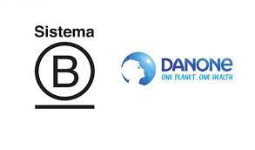
(Fuente, página oficial Danone)
Danone está en Argentina desde 1994 (28 años) y posee una cierta cantidad de productos/ marcas (Ser, Actimel, Danonino, etc.) en el año 2017 logró su primera Certificación B en la compañía y en el año 2021 obtuvo la recertificación como empresa B, esto es un gran reconocimiento para ellos volver a obtener la certificación como empresa B, lo que habla de ellas, es que están motivados con este objetivo al cual están enfrentando desde el año 2017 que fue cuando obtuvieron la primera certificación..
Tienen el primer yogur B CORP, que es un movimiento que reconoce a las mejores empresas por sus buenas prácticas en lo que es la cadena de valor y porque cumplen con los más altos estándares en cuanto al desempeño social, ambiental, transparencia y responsabilidad. Como podemos observar en la siguiente imagen, el envase en el que viene el producto es de vidrio y no es de plástico.
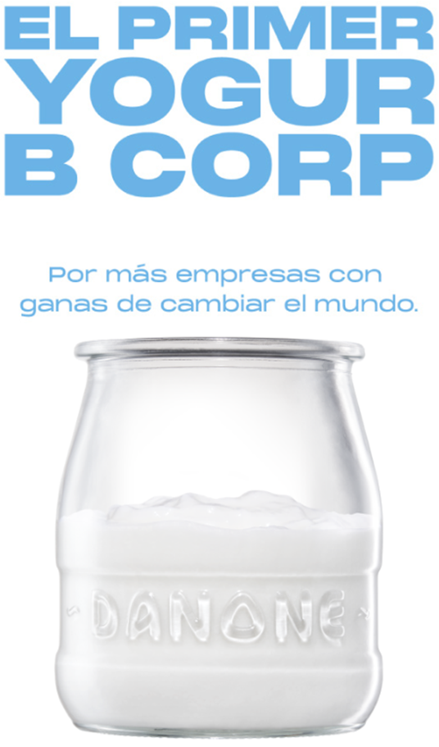
(Fuente, página oficial Danone)
Ellos lo que están logrando hoy en día es:
- Promover lo que es la inclusión y la igualdad de poder tener oportunidad para todos iguales y no discriminar de que si uno puede y el otro no.
- Generan buenos hábitos de alimentación sana tanto para niñas como para niños.
- Dan donación de yogures a bancos de alimentos. (Donan alrededor de 10 millones de yogures por año).
- Ya han reducido un 17% la emisión de CO2 desde el año 2015.
- Tienen como objetivo para el 2050 no tener emanación de Carbono.
Danone hace más de 10 años tiene un programa de reciclaje inclusivo, para poder aumentar lo que es la tasa de recolección y de reciclado en nuestro país. Gracias a este trabajo en conjunto y el compromiso de diferentes áreas de la empresa, se pudo hacer una botella, bajo una de las marcas que tienen (Villavicencio) hecha 100% de botellas recicladas/ recuperadas, con este logro se pusieron como objetivo, poder recuperar el total de plástico que produce su marca en botella.
“Estamos convencidos de que los alimentos producidos de manera sostenible impactarán en desarrollar un futuro más saludable. Trabajamos todos los días guiados por nuestro propósito de cuidar el planeta y es en ese sentido que avanzamos cada vez más hacia nuestro gran objetivo para 2025. Hoy ya contamos en nuestro negocio de aguas con un envase hecho 100% de otras botellas y en el portfolio de los otros dos negocios también estamos desarrollando avances significativos en términos de reciclabilidad, disminución de plástico y utilización de PET reciclado” (Ana Guerello, Gerente de Sustentabilidad de Danone).
Por parte de los negocios de los lácteos, están trabajando en los packaging de los mismos, para poder reducir el uso de plásticos e incorporar material reciclado a las bandejas que utilizan para hacer la logística de los productos, la misma, ya cuenta con un 20% de plástico recuperado.
Danone para ser una empresa más sustentable hizo:
- Eliminó de sus envases los sorbetes de plástico (Nutrilon 4, Vital 4 y La Serenísima Baby 3) y con esto hizo que se tiraran 3 toneladas de plástico menos como sorbetes al año.
- Trabajan como lo mencionamos anteriormente con una fundación hace más de 10 años en el programa de reciclaje inclusivo. Cuentan con recicladores urbanos en más de 9 provincias (Buenos Aires, Mendoza, Córdoba, etc.) y con esto lograron que 240 toneladas de plásticos sean recuperadas por mes para estas mismas, después volver a hacerlas botellas.
- Redujeron más de un 20% su huella de carbono en los últimos cuatro años, esto es un gran avance para una empresa de este tamaño achicar tanto su huella de carbono.
- Innovaron en su packaging para reducir el uso de plástico y así poder incorporar material reciclado a los mismos.
- La reserva Natural Villavicencio protege más de 60 mil hectáreas en la provincia de Mendoza.
3.2 Análisis de Xinca (empresa B)
Xinca es una empresa que fue creada en el 2013 y desde entonces viene generando triple impacto en la sociedad (ambiental, social y económico). Los creadores de esta empresa son tres amigos de la provincia de Mendoza con el fin de crear un impacto positivo en la sociedad (el objetivo de la misma era poder por delante a las personas y al planeta), su misión es ser algo más que una marca que fabrica calzado. Ellos buscan generar negocios que tengan compromiso social y ambiental.
Cuando arrancaron ellos tenían algo en claro, que querían desarrollar un producto que contenga una menor carga ambiental que los productos realizados por las industrias, generando un buen precio final. Ellos trabajan a diario para poder darle la oportunidad a personas que fueron excluidas del sistema.
En el año 2014 fueron unas de las primeras empresas en Argentina en obtener la certificación como empresa B (empresas que generan el triple impacto). También en el mismo año, obtuvieron un reconocimiento por ser una de las mejores empresas sustentables en el mercado argentino.
En cuanto a las alianzas de esta empresa tiene varias, una de ellas fue con el Club Atlético Boca Juniors, se unió con este club para poder ayudar a calzar a los chicos con vulnerabilidad social.
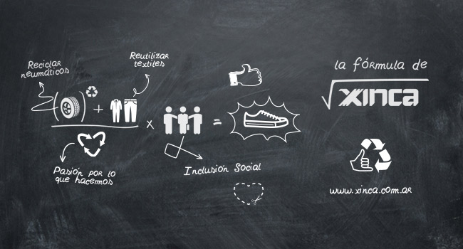
(Fuente, página oficial Xinca)
Xinca para ser una empresa B hace:
- Los productos están hechos a base de basura, la gran mayoría de los calzados están hechos con materiales que van a parar a la basura, es ahí que ellos buscan reducir su huella ambiental y preservar el planeta y todos los recursos naturales que nos da el mismo.
- Las suelas de las zapatillas están hechas con el reciclado del neumático fuera de uso y en algunos de los textiles que la compañía tiene reutilizan los textiles para la capellada.
- Se unieron a The Carbon Sink para poder medir y compensar la huella en todos los envíos de los productos que tiene la compañía.
- Dan “segunda oportunidad”, esto quiere decir, que sus calzados se confeccionan en un taller montado dentro del Penal San Felipe, situado en la provincia de Mendoza. En este taller trabajan más de 80 internos, con esto, la compañía lo que busca es darle herramientas para que el día de mañana cuando ellos salgan de ahí tengan alguna herramienta para afrontar la vida.
- Intentar dar trabajo a mujeres, es por eso, que desde que abrieron trabajaron con mujeres rurales, madres solteras y mujeres liberadas.
- El objetivo que tienen para 2025 como empresa es poder reciclar las suelas de las zapatillas que quedan fuera de uso, esto lo que logran es mejorar el impacto que deja la empresa a los consumidores.
- Sus mailing bags están hechas de almidón de maíz y de un material que es totalmente biodegradable y compostables, para así después poder compartirlo en el hogar, para quien tenga alguna compostera. Con esto disminuyen la huella de carbono, y no generan residuos de un solo uso y a su vez cumple la función de abonar el patio de tu casa.
3.3 Análisis de Nike (empresa común)
Nike es una de las compañías más grandes que tenemos en nuestro país, y que continuamente saca productos para estar siempre a la moda del mercado. A pesar de que Nike no está certificada como empresa B sacó un producto a base de material reciclable (plástico reciclado y desperdicios textiles), llamadas las Spacehippie (es un modelo de calzado para uso diario, no para hacer deportes ni actividad física con el mismo, solo usarlo para salir), la primera colección de calzado de la marca realizada completamente con material reciclado. Como dije anteriormente ser una empresa B hoy en día está de moda, pero para poder serlo hay que cumplir con un montón de leyes y reglamentos que pide la certificación y muchas de las empresas no quieren hacerlo, es por eso, que NIKE como está de moda usar cosas recicladas, sacó su propio producto con ese fin, teniendo en cuenta el impacto ambiental.
Lo que la empresa quiso lograr con este calzado fue crear algún producto que a la gente le guste y que esté a la moda con la menor huella de carbono posible, teniendo en cuenta la creatividad y la improvisación.
Hoy en día Nike es uno de los usuarios que mayor poliéster y plástico reutiliza en la industria, llevan más de 7 billones de plásticos reciclados. Este calzado está hecho a base de camisetas descartadas, pedazos de textiles que había en la fábrica, y algunas de todas las botellas de plástico que fueron reciclando, pero este último material no lo derritieron debido a que es un proceso que lleva mucha energía realizarlo, por eso, lo trituraron y lo mezclaron con otro material para facilitar el trabajo.
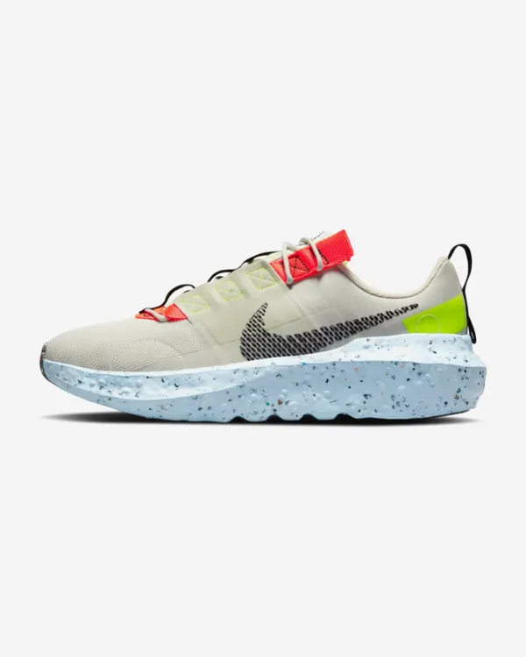
(Fuente, página oficial NIKE)
Nike lo que ha intentado desafiar por años fue la sustentabilidad, cada vez, están mejorando sus estrategias para poder superarse en este tema, pero aún no lo han podido cumplir a los objetivos que ellos mismos se pusieron, al ser una empresa como la de ellos, la “vara” que se pusieron no es nada baja, sino más bien alta, aunque tienen bien en claro hacia dónde quieren ir y saben que lo van a terminar cumpliendo. Ellos tienen la idea u objetivo de poder llegar algún día a la cero emisión de carbono y residuos y no terminar ahí, sino seguir superándose continuamente.
Esta empresa cuenta con un proyecto llamado “move to zero” que es el camino a lo mencionado anteriormente que es la cero emisión de carbono y de residuo. Todos los materiales que les quedan los vuelven a utilizar, ya sea, los hilos de la ropa, los plásticos, etc. para ellos todo es posible usarlo nuevamente y es ahí en donde cuidan el medio ambiente y piensan en la sustentabilidad de los productos.
Hay una posibilidad que nadie hace o nadie sabe es de que uno cuando ya no usa más un producto de esta marca, ya sea, porque se rompió o le queda chico, tiene la posibilidad de llevarlo a alguna tienda de ellos y ahí lo guardan para en un futuro poder darle alguna vida útil al material y que no vayan a para a un basurero y que después el producto contamine. Deberían de hacer una campaña para que la gente lo haga y no solo postearlo en su página principal, estaría bueno que hagan campañas publicitarias al respecto, así la gente que tenemos ropa de la marca cuando la dejemos de usar nos acercamos a un local de ellos y los dejamos ahí para que se pueda volver a usar en un futuro. La empresa acepta todo tipo de marca de ropa deportiva, blusas o pantalones que se usen suavemente, lo que no aceptan son ropa interior o ropa que contengan algún accesorio (metal, botones, etc.), también aceptan calzados deportivos, pero no aceptan sandalias, zapatos, etc.
3.4 Análisis Banco BBVA
El Banco BBVA es una empresa común como NIKE, es decir, este banco no es una empresa B, pero de igual manera se preocupa por los problemas ambientales al cual estamos enfrentando a diario. Este banco mencionado anteriormente, como parte de su compromiso con la sostenibilidad, se convirtió en la primera empresa de la Argentina en realizar una tarjeta que está hecha con plástico reciclado. Están hechas con un 85.5% de PVC (policloruro de vinilo), que viene de otros plásticos reciclados, estos materiales son reciclados de diferentes industrias. Esta iniciativa ya está en circulación a partir de abril del corriente año, se las van a ir dando a medida que la gente que tenga las tarjetas Gold y Visa Internación de este banco tenga que renovarlas y van a distinguirse con un sello de sostenibilidad. De igual manera, con el tiempo esta campaña se va a ir estirando a toda la gama de tarjetas del banco.
“En BBVA tenemos un compromiso firme con la puesta en marcha de iniciativas que contribuyan a la sustentabilidad. La conciencia medioambiental se está incrementando entre nuestros clientes y en la comunidad en general, estas nuevas tarjetas de plástico reciclado son una forma de contribuir con el cuidado del medioambiente, brindando así una respuesta concreta a esta necesidad”, señaló Hernán Carboni, director de Relaciones Institucionales de BBVA en Argentina.
Como se ve en el texto anterior, este banco está muy metido en cuanto a querer ayudar a solucionar los problemas que estamos teniendo. Es una muy buena idea la que tuvieron en realizar tarjetas con material reciclado, ya que, la gran mayoría de las personas contamos con una o más de una tarjeta, y si nos ponemos a ver y a contar las que todos poseemos es un montón de plástico que a la larga van a parar a la basura. Los bancos competidores se deberían de contactar con este banco para poder hacer una campaña todos juntos y realizar todos estos tipos de proyecto o deberían de ver la manera de conseguir algunos productos que les haga las tarjetas a ambos o también ver cómo hizo Danone, contactar alguna fundación que quiera gestionar el reciclado de materiales para después poder realizar la tarjeta.
También desde el banco están trabajando en reducir el propio impacto energético, intentando ser neutro en emisiones de CO2 de este año.

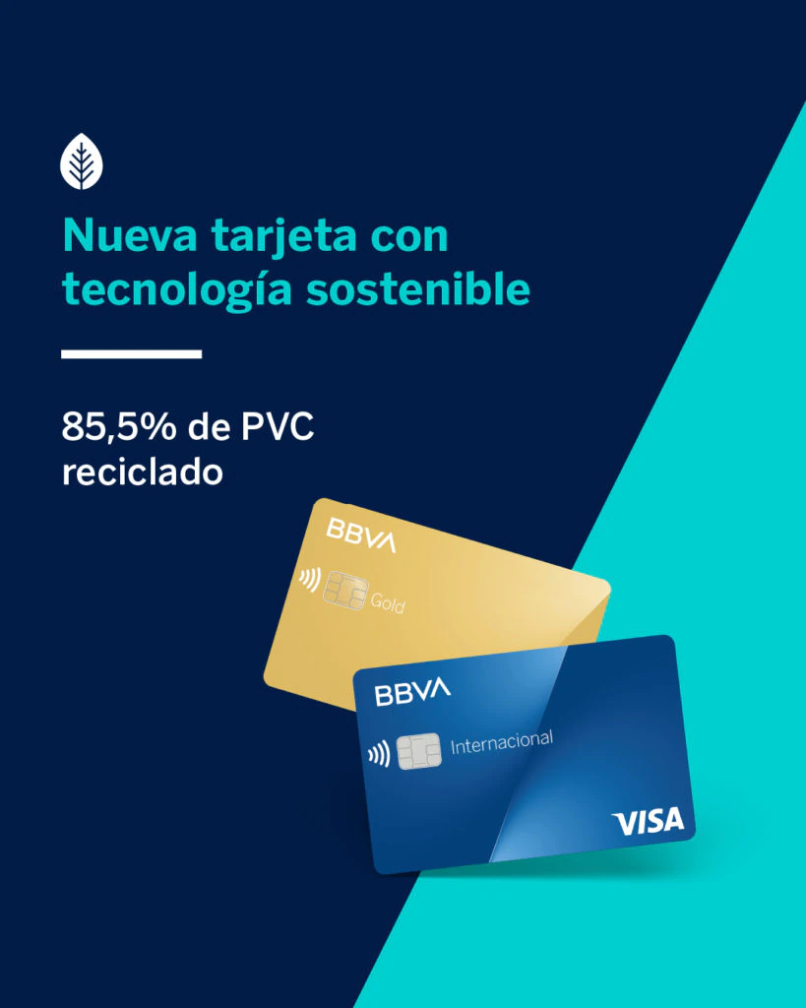
(fuente, página BBVA)

MÉTODO DE INVESTIGACIÓN
En función a lo expuesto en el marco teórico, esta tesis tiene como objetivo analizar a las empresas B buscan la manera de ver una solución a los problemas ambientales que estamos transitando hoy en día y concientizar acerca de la evolución que se está produciendo a nivel empresarial. Lo que buscamos en esta investigación es:
Objetivo general:
- Examinar las empresas B, la evolución de la responsabilidad social empresarial.
Objetivos específicos:
- Investigar las formas de implementación de Empresas B en la sociedad y analizar las diferencias con la responsabilidad social empresarial. Y estudiar las empresas B como una alternativa para solucionar problemáticas sociales y ambientales.
La metodología que se escoge, es una investigación de tipo documental, de carácter descriptiva. La investigación se compone de tres capítulos donde se abordarán los siguientes temas:
Capítulo 1: Las empresas B
Capítulo 2: Las empresas B, la posible solución a los problemas ambientales que tenemos
Capítulo 3: Análisis de empresas B y no B, pero con responsabilidad ambiental
Se realizó un estudio utilizando como principal instrumento encuestas cerradas a 39 personas comunes, preguntándoles sobre qué consumen y si les importa el cuidado del medio ambiente y mediante esta encuesta poder realizar un análisis para poder obtener información de la misma y con esto poder redactar mi tesis.

CAPÍTULO 4
¨RESULTADOS Y ANÁLISIS DE ENCUESTAS¨
Recolectando datos para poder tener un buen análisis.
Formulario de las preguntas:
https://docs.google.com/forms/d/e/1FAIpQLSfvUtz4jyjm0oTjhYthOxuULkl0Tl6yaa_kLrOkSmxZdYxIYg/viewform?vc=0&c=0&w=1&flr=0
La encuesta fue realizada a 39 personas al azar, es decir, son anónimos, se les dio el cuestionario y se les pidió que completen el formulario para un análisis de la misma. Las respuestas fueron claras para poder realizar un análisis de la encuesta solicitada.
El formulario contaba con varios métodos, por un lado, algunas respuestas tienen 2 opciones, por otra parte, algunas tuvieron más de dos opciones y, por último, tuvieron una en el cual tenían que elegir del 1 al 5, donde a 1 se lo contaba como poco y a 5 se lo contaba como mucho.
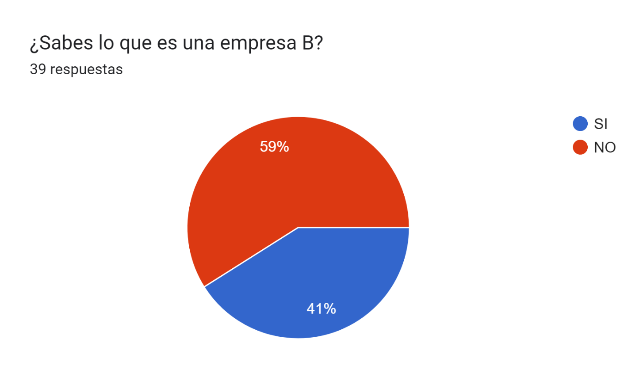
En esta primera imagen podemos observar cómo las empresas B no son muy conocidas en el mercado, es por eso, que viendo este análisis deberían de hacer más publicidad sobre este tipo de empresas, deberían de comentarle a la gente todo lo que ellas hacen y generan por el bienestar de todos. Porque ellas no solo lo hacen por ellas mismas todo lo que generan, sino para que todos tengamos una mejor calidad de vida. Deberían de empezar a realizar charlas gratuitas en los colegios/ universidades para que la gente sepa que es una empresa B y sepan que nos aportan ellas a nosotros.
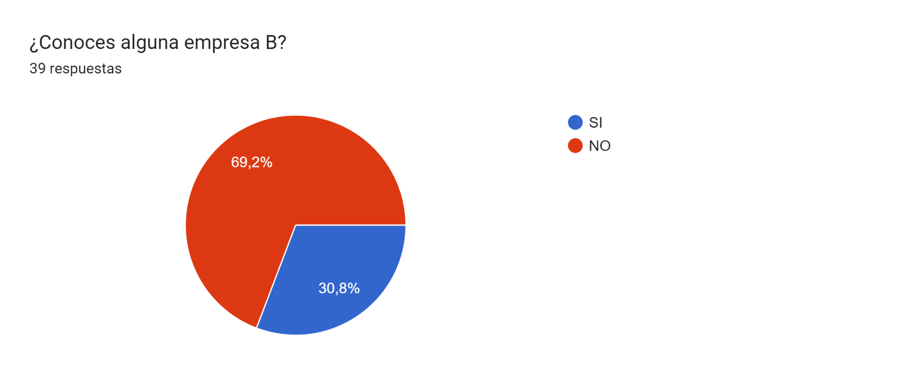
Acá en este gráfico, nos pasa lo mismo que en el gráfico anterior, se ve claramente cómo la gente no conoce este tipo de empresas y no saben todo lo que ellas mismas están aportando a la sociedad en cuanto a los problemas ambientales, sociales y económicos que estamos teniendo. Es por eso que el gobierno debería de empezar a intervenir y empezar a realizar publicidad y fomentar todo lo que las empresas B hacen a diario. Yo considero que si la gente sabe lo que hace este tipo de empresas las empieza a ayudar con el tema del reciclaje de basura, empieza a tomarse en serio los problemas que quieren y hasta la gente empezaría a consumir sus productos en comparación a una empresa común, porque a la hora de elegir entre una marca y la otra va a elegir la que le deja algo a cambio para poder tener una mejor calidad de vida.
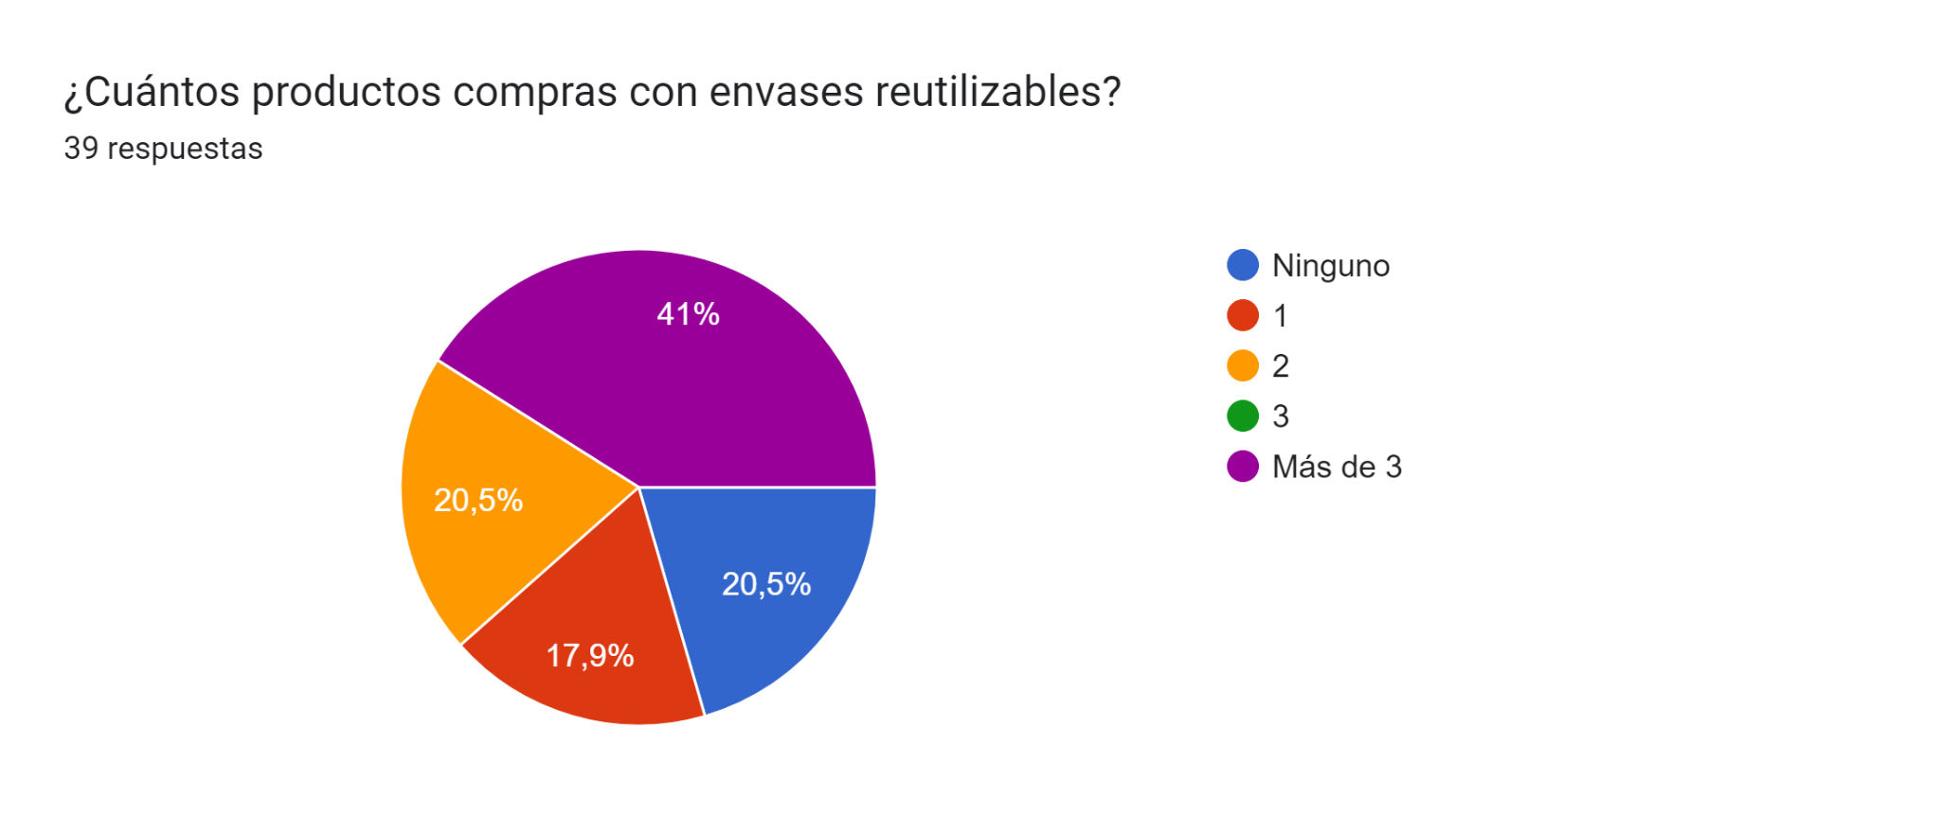
Ya en este gráfico se ve claramente cómo la gente se preocupa más por el cuidado del medio ambiente, a simple vista podemos notar como predomina el “más de 3 productos”, esto quiere decir que la gente ya consume con cosas reutilizables, ya está empezando a tomar conciencia de los problemas que estamos teniendo con los productos. Aunque hay un gran porcentaje todavía de gente que no utiliza envases reutilizables, es ahí donde tenemos que identificar qué clase de gente es la que no utiliza esos envases o de que zona son para poder ayudar a que realmente tomen conciencia y empiecen a ver los problemas que transitamos con la basura.
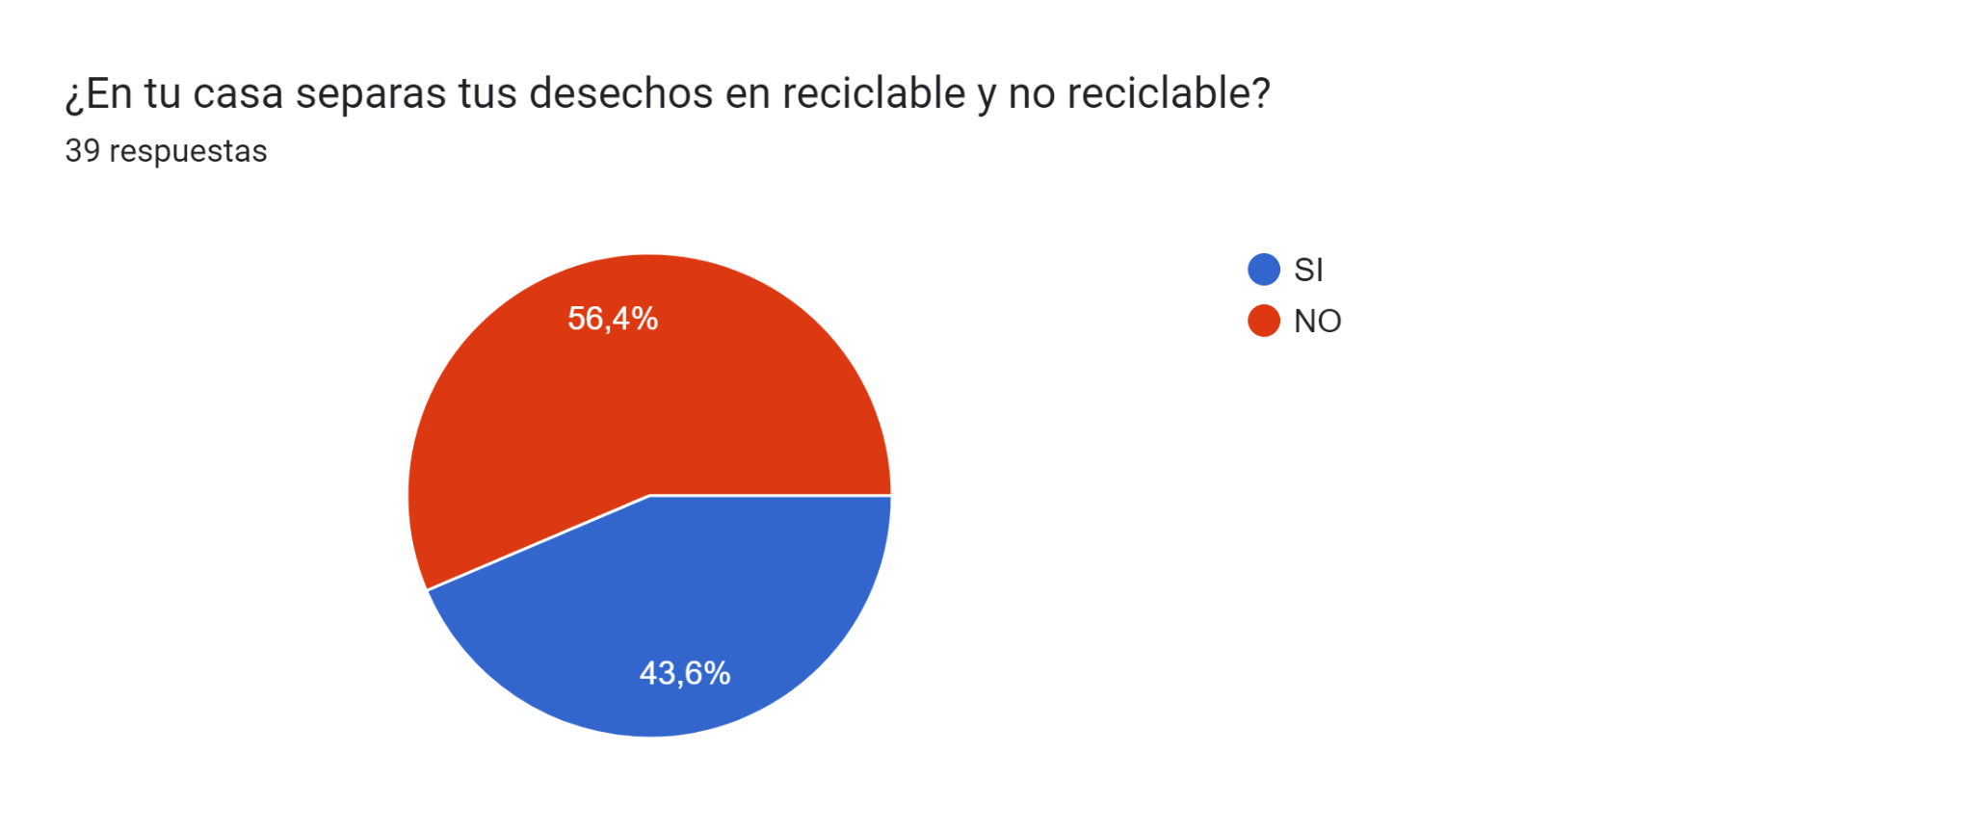Lamentablemente la gran mayoría de estas personas encuestadas todavía no divide sus residuos, y no es un problema menor este, sino es un gran problema al cual tenemos enfrente. Tenemos que seguir viendo qué métodos se pueden hacer para que ellos empiecen a reciclar. Muy probablemente puede ser que sean personas que no tengan un acceso a un tacho de reciclado o no sepan que el reciclaje de la basura es posible. Una opción sencilla para empezar a ver si el problema es que no tienen como tirar la basura es incrementar los tachos de material reciclable en las calles. Si después de realizar este trabajo, la basura a reciclar sigue siendo la misma, es ahí donde tenemos que empezar a promocionar este tipo de empresas B para que la gente tome conciencia y recicle su basura.
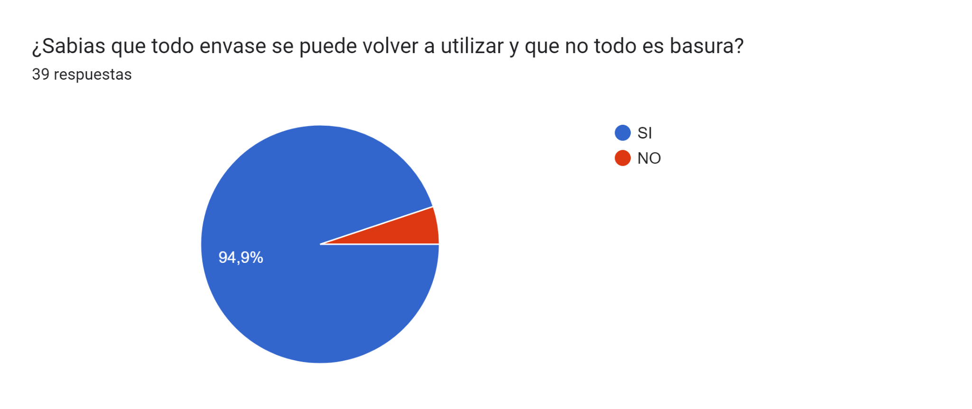
En este gráfico podemos observar claramente cómo la gente sabe que no todo es basura y que realmente las cosas se pueden volver a usar nuevamente, sabe que de un producto puede hacer algo y no se hace falta desperdiciarlo. Es mínima la gente que no sabe que no todo es basura y que todo se puede aprovechar de vuelta. Esto creo yo, que fue algo que la pandemia nos enseñó, es decir, uno al estar en su casa empezó a realizar trabajos en la misma para entretenerse un rato y es ahí en donde vio la posibilidad de que la gran mayoría de las cosas se pueden volver a utilizar, que hay cosas que sirven nuevamente para inventar algo o que se puede volver a usar para lo mismo. Es un gran alivio ver que casi la totalidad de los encuestados sepan que las cosas que usamos se pueden volver a reciclar. Considero que todavía como sociedad nos falta aprender un montón del tema del reciclado de los materiales que usamos, pero viendo estos resultados veo que estamos muy bien encaminados y que, si seguimos haciendo este trabajo que estamos haciendo, vamos a poder obtener entre todos una buena calidad de vida y vamos a poder reducir la basura que tenemos.
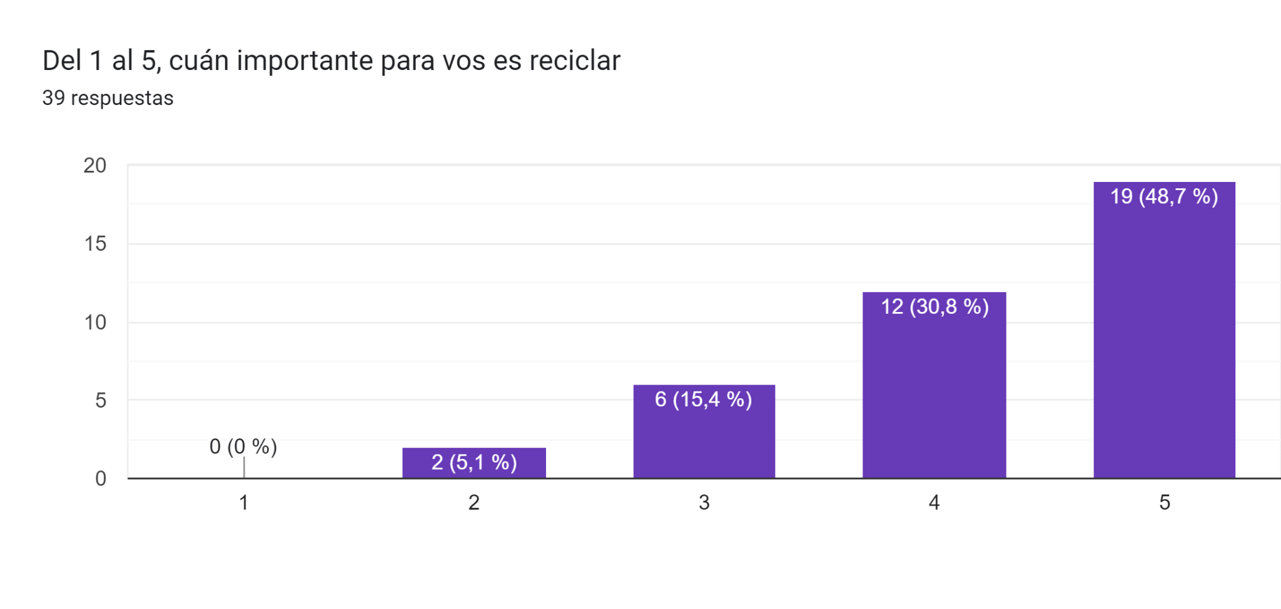Acá la gran mayoría se inclinó por los números más altos, que de la escala del 1 al 5 eran los que más importante en cuanto al reciclado. Se ve claramente cómo la gente se preocupa un poco por el tema del reciclaje, se ve que empiezan a tomar conciencia que es fundamental reciclar para obtener menos basura. Sería ideal que todos hubiesen completado con el número 5, pero si te pones a ver y a analizar el gráfico, la gran mayoría votó por los dos últimos, esto quiere decir, que de a poco la gente toma conciencia de que no tenemos que tirar todo a la basura y sí que tenemos que empezar a reciclar o a ver qué materiales podemos usar para no contaminar todo y tener menos problemas tanto ambientales como de salud.
Considero de mi parte, que es muy importante el reciclado de los materiales, que tenemos que dividir la basura de los productos que sí se pueden volver a reutilizar y de los que no se pueden. Es una tarea tan sencilla que solo te toma un rato, lo único que tienes que hacer, es contar con dos tachos (reciclable y no reciclable) y uno a la hora de tirar la basura solo tiene que elegir el tacho correcto.
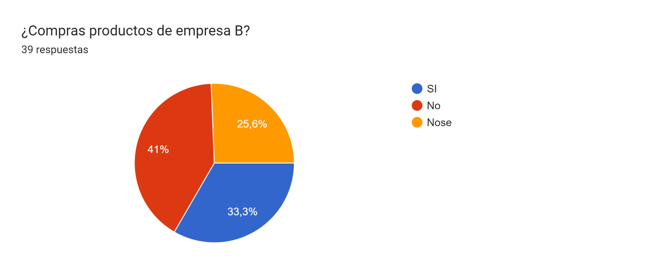Acá tenemos una gran incógnita, debido a que la gente que contesto “nose”, puede ser que sea gente que no conozca este tipo de empresas y a la hora de contestar algo se inclinaron por esa respuesta en lugar de contestar por un “si”, para no tener una respuesta insegura y que el análisis que uno intenta hacer salga bien. Si consideramos que esas personas realmente compran productos de estas empresas estaríamos ante un buen resultado debido a que la mayoría consume estos productos y ayudan a este tipo de empresas a seguir adelante con los objetivos que tienen, pero considerando que la gente no compra productos de estas empresas, estaríamos ante una mal resultado, debido a que sería mayoría la gente que no compra los productos hechos por empresas B y al no comprarles los productos, no se estarían ayudando a estar marcas a poder resolver los problemas que estamos teniendo.

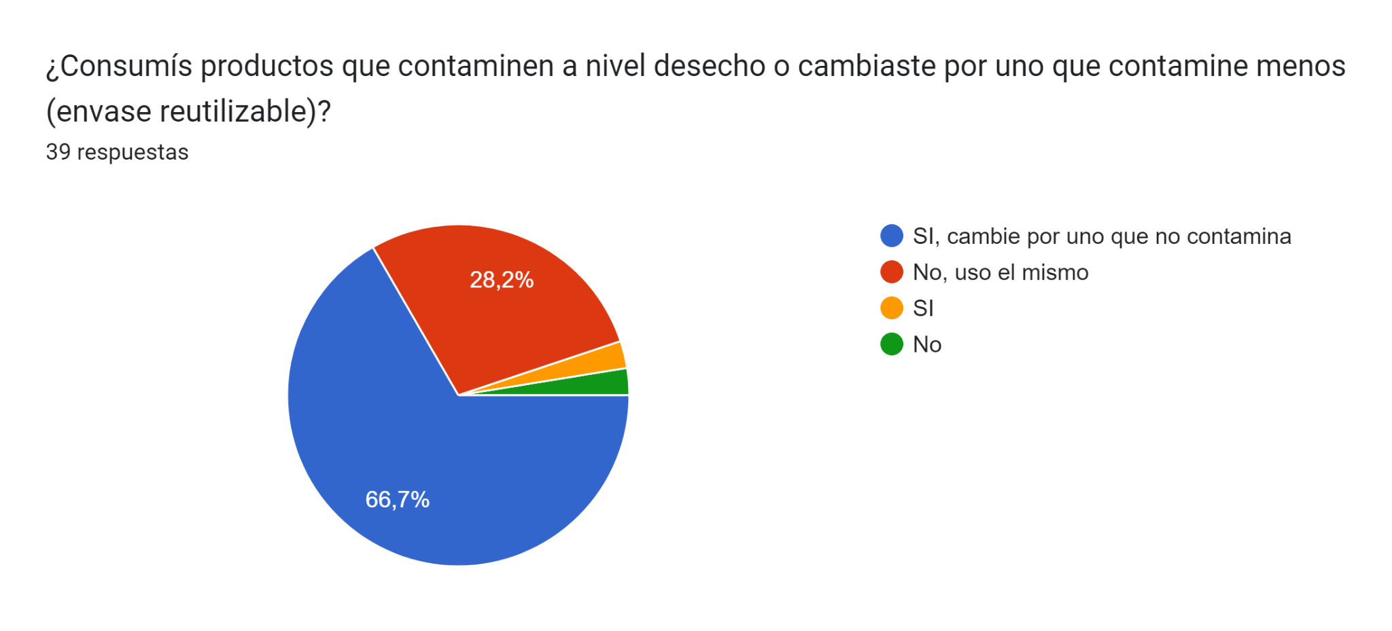
Claramente en este gráfico se puede ver cómo la gente cambió su manera de pensar y empezó a consumir productos con los envases reutilizables. Tener este resultado te da la ilusión de pensar que estamos yendo por un buen camino y que somos conscientes de que tenemos que resolver el problema de la basura que tenemos a nivel mundial porque cada vez tenemos más basura y eso conlleva a tener problemas de salud, tener nuevas enfermedades en un futuro no muy lejano.
Hay todavía una parte que aún no consume productos y que no ve que estamos teniendo problemas con los desechos, pero como dije anteriormente es mínimo esa cantidad, de igual manera, estaría bueno poder contar con un 100% en esta respuesta porque significa que todos estamos tomamos conciencia de lo que nos está pasando con la basura y los problemas ambientales que esto conlleva y significa que nosotros también empezamos a realizar el cambio nosotros y aportar un granito de arena en esta lucha.

ENTREVISTAS
A continuación, vamos a observar dos entrevistas:
- Una de ellas es Ana Guerello, una gerente de Danone en el ámbito de Responsabilidad Social y nos fue explicando como Danone pasó de ser una empresa común a una empresa B, nos explicó cuál fue el motivo por el cual decidieron realizarlo y nos contó sobre la certificación. Algo bueno que me dejó esta entrevista fue ver que la empresa comenzó certificando un producto (el negocio de las aguas) y que, al día de hoy, ya cuenta con dos certificaciones (agua y nutrición) y está yendo hacia una tercera certificación en el 2023 (lácteos y pb).
- Por otra parte, vamos a ver la entrevista que le hice a Alejandro, que es uno de los dueños de Xinca una empresa que nació siendo empresa B, y también nos fue explicando cómo su empresa optó por ser empresa B y no una común y nos comentó sobre la certificación de la misma. Lo que me llevo de esta entrevista es, con las ganas de que Alejandro y sus socios trabajan en esta empresa para poder superarse continuamente.
Entrevista Ana Guerello:
-Yo: ¿Cuánto hace que son empresas B?
Ana Guerello: Danone Argentina tiene 3 unidades de negocio: aguas, lácteos & plantas based, y nutrición especializada. El negocio de aguas certificó por primera vez en 2017, el de nutrición especializada certificó en 2019 uno de sus negocios, y el de lácteos y pb lo hará en el 2023.
-Yo: ¿Cuál fue el motivo por el cual se inclinaron a ser empresa B?
Ana Guerello: Veníamos hace años con una estrategia de sustentabilidad muy robusta, con ejes y acciones claras de impacto. En su momento necesitábamos un externo que nos dijera que estábamos haciendo las cosas bien, es decir, corroborar con un externo que estábamos en buen camino. Y así dimos con la certificación B, hoy como gerente en la marca, estoy muy contenta con todo lo logrado.
-Yo: ¿Qué es lo que hace la empresa para poder serlo?
Ana Guerello: Tener claro cuál es el impacto de la empresa, desarrollar una estrategia e implementarla fue lo que nos permitió certificar. Gracias a la certificación pudimos ver cuáles eran nuestras debilidades y es ahí donde decidimos mejorar. Por ejemplo: no trabajábamos la inclusión y hoy en día lo hacemos mediante una fundación.
-Yo: ¿Qué tienen que sostener para ser empresas B?
Ana Guerello: Continuar y mejorar en nuestra estrategia de sustentabilidad, mejorar en los indicadores, y tener una clara ruta de trabajo a futuro. Sabemos que si seguimos todas estas cosas vamos a poder obtener muchas cosas positivas y creemos que de verdad le vamos a dar algo a la sociedad.
-Yo: ¿Cuándo tienen que actualizar su certificación y que es lo que tienen que hacer para mantenerla actualizada?
Ana Guerello: Cada 3 años hay que actualizar la certificación. Desde nuestra parte mejorar en nuestros indicadores y abarcar nuevas aristas en nuestra estrategia. Por ejemplo, en 2017 sacamos buen puntaje, pero nos dimos cuenta que estábamos flojos en todo lo que es inclusión y diversidad, con lo cual desarrollamos un equipo de trabajo dedicado a implementar mejoras en este tema.
-Yo: ¿Qué valor les dio ser una empresa B y porque se inclinaron a serlo?
Ana Guerello: Nos inclinamos a ser empresa B para tener un sello, un reconocimiento y un aval de que estamos haciendo las cosas bien. Si bien hoy es poco el público que conoce la certificación, a futuro esto irá creciendo y el consumidor sabrá reconocer entre una empresa que tiene un propósito social y medioambiental (más allá del económico) de las que no lo tienen.

Entrevista Alejandro:
- Yo: ¿Por qué se inclinaron a ser empresa B?
Alejandro: Nos inclinamos para el lado de las empresas B porque estábamos buscando poder generar un impacto positivo dentro de la sociedad y es ahí donde empezamos a averiguar sobre todos los residuos que había y descubrimos que en el país se genera mucho desperdicio y pudimos ver que había recursos que se estaban desperdiciando a diario. Los primeros productos fueron suelas, después de a poco se fue sumando los restos de tela para poder hacer los calzados. De todas formas, sabíamos desde un principio que crear esta empresa iba a ser lo más revolucionario que íbamos a llegar a realizar en nuestras vidas; y gracias a la ayuda de todos, lo vamos logrando.
- Yo: ¿Qué es lo que hace la empresa para poder serlo?
Alejandro: Yo creo que no somos perfecto como empresa, ni vamos a tener la respuesta de todo lo que nos preguntamos, pero lo que intentamos hacer es comprometernos para hacer nuestro producto lo mejor posible. Nosotros queremos ser algo más que una simple marca de calzado, queremos poder tener buenos negocios enfocándonos con el compromiso social y ambiental. Lo bueno de esta empresa es que pudimos crear alianzas con talleres y asociaciones sociales, y de esta manera, pudimos ayudarlos a mejorar su calidad de vida, incluyéndose en el proceso productivo.
- Yo: ¿Qué tienen que sostener para ser empresas B?
Alejandro: Para sostener ser una empresa B debemos de seguir soñando como lo hacemos desde el primer día, y con ganas de generar muchos proyectos, que hacen que se mantenga intacta nuestra esencia y nuestras ganas de seguir con esto que estamos haciendo a diario. Demos de seguir trabajando para mejorar todo lo más que podamos, intentamos trabajar hasta en el packaging para no generar residuos a futuro.
- Yo: ¿Cuándo tienen que actualizar su certificación y que es lo que tienen que hacer para mantenerla actualizada?
Alejandro: La certificación se renueva cada 3 años, para poder mantenerla actualizada debemos de mejorar continuamente y seguir por el camino que estamos, que considero que es el camino correcto. De igual manera, sabemos que no somos perfectos y que siempre hay cosas en las que tenemos que mejorar. Ahora estamos con un proyecto para 2025 que es el del reciclaje de las suelas usadas, la idea es que la gente compre nuestras zapatillas, las use y a la hora de que las tenga que tirar nos las traiga de vuelta para poder reutilizar el material y no generar basura, sabemos que es una tarea difícil, pero creemos que la vamos a lograr con la ayuda de los clientes.
- Yo: ¿Qué valor les dio ser una empresa B?
Alejandro: Son los valores que tenemos lo que nos unió a los tres, lo que buscamos es ser exitosos, pero de la mejor manera posible, lo queremos hacer “perfecto”. Siendo auténticos y dejando de lado todos los prejuicios. Desprendiéndonos de todo lo posible, menos de nuestros valores. Por último, ser una empresa B nos dio muchos reconocimientos, en el 2014 obtuvimos uno por ser una de las primeras empresas en conseguir la certificación y ese mismo año también por ser una de las mejores empresas sustentables de Argentina.
CONCLUSIÓN
El objetivo principal de esta tesis fue analizar a las empresas B y la evolución de la responsabilidad social de las mismas. Las empresas B lo que generan son un cambio, y no son empresas que ven lo lucrativo solo, sino que ven la manera de dar soluciones a los problemas que tenemos, por ejemplo: los desperdicios de los materiales tóxicos. Ellas no es que van a lograr que todos los materiales tóxicos desaparezcan, sino que van a lograr que los desperdicios cada vez sean menos, es decir, que la cantidad de desperdicio que se tiren sean menores a los que se tiraban antes.
B lab fueron los creadores de empresa B en Estados Unidos, acá en América Latina se llama Sistema B, y es la encargada de analizar, verificar que estas cumplan con todos los requisitos solicitados y es la encargada de otorgar la certificación B a la empresa que cumpla con todo lo requerido. Hoy en día sistema B cuenta con más de 700 empresas.
Con todo lo visto anteriormente y estudiado para poder hacer este trabajo, se llegó a la conclusión que:
- Con ciertas acciones podemos comenzar a cambiar y a construir una sociedad para poder vivir mejor tanto para mí como para todos.
- Es necesario lograr el éxito de estos negocios, para poder resolver los problemas sociales, ambientales y económicos que tenemos que el Estado Nacional no puede resolver solo.
- Solucionar algunos de los problemas que tenemos en el mundo a través de los productos que generan estas empresas es una buena manera de cuidar el medio ambiente y cuidarnos a nosotros mismo, dado que ellas se estarían haciendo cargo de la basura que estamos desechando nosotros.
- Para una empresa ser analizada está bueno, porque de esta manera ellas van a saber en qué lugar se encuentra ubicado para trabajar sobre la sustentabilidad.
- Es fundamental que nosotros como consumidores empezamos a ver también los problemas al cual nos estamos enfrentando y ayudemos desde nuestro lado a combatirlos también, colaborando comprando los productos de estas marcas.
- La certificación de empresa B sirve para ver qué cosas puede mejorar la empresa y que cosas tiene que dejar de hacer.
- Generan buenos empleos y calidad de vida a las personas.
- Considero que hoy en día no es fundamental ver quiénes son las mejores empresas o cuales son las más importantes, sino ver entre ellas si lo que están haciendo está bien o mal.
- Que se certifiquen más empresas o no lo hagan no es un gran problema, sino que entre todas podamos ver que solución les podemos dar a todos estos problemas.
- Tener varias empresas con los mismos fines, hace que entre todos podamos crecer juntos como sociedad, viendo los errores de uno y aprendiendo de las victorias de los otros.
Como conclusión final, yo creo que en este trabajo puede comprobar la hipótesis planteada anteriormente. Lo que yo quiero con este trabajo, es poder dejarle algo a la sociedad (que sean conscientes de las cosas que usamos y empecemos a cuidarnos entre todos para poder encontrarle un fin a todos los problemas que tenemos con la basura y los materiales) y enseñarles este nuevo modelo de negocios.
Por último, tenemos que agradecer a todas las empresas B por el trabajo que están haciendo a diario para poder solucionar nuestros problemas (económicos, ambientales y sociales). El trabajo de las empresas analizadas anteriormente en el trabajo es maravilloso (Xinca y Danone), porque, por ejemplo: trabajan el problema de la basura desde varios puntos de vista, ya sea, recolectando mercadería de la calle, hasta reciclando el material de descarte de otras empresas. Así con ellas hay muchas, pero estaría bueno que todas las empresas se transformen en empresa B y se tomen este tema en serio. Es verdad que el trámite que deben de realizar es largo y cansador, pero no deberían de bajar la calidad de la certificación, para así poder saber que las compañías que la tengan, se están tomando el trabajo de cumplir con lo pactado.

ANEXO
Preguntas de encuestas:
¿Sabes lo que es una empresa B?
¿Conoces alguna empresa B? ¿Cuál?
¿Cuántos productos compras con envases reutilizables?
¿En tu casa separas tus desechos en reciclable y no reciclable?
¿Sabías que la mayoría de los envases de los productos se pueden volver a reutilizar?
Del 1 al 5, cuán importante para vos es reciclar
Compras productos de empresas b
¿Consumís productos que contaminen o cambiaste de producto?

Entrevista: en cuanto a la entrevista, se pudo entrevistar a Ana Guerello (gerenta de danone en el área de responsabilidad social) y también entrevistamos a uno de los dueños de Xinca (Alejandro) y pude acercarme para poder dialogar del tema, poder ver cuáles son sus productos y ver cómo los realiza.

A continuación, dejo un Link, en el cual podemos buscar y ver todas las empresas B certificadas de América Latina.
https://www.sistemab.org/directorio-b/?title=&industry=&certification=&country=Argentina&presence=&produto=&impact=#main-search

BIBLIOGRAFÍA
https://www.sistemab.org/
https://www.sistemab.org/sello-b-pendiente/
https://agsustentable.com/novedades/somos-parte-de-las-29-empresas-certificadas-b-en-2020/
https://www.infobae.com/tag/empresas-b/
https://www.sistemab.org/directorio-b/?title=&industry=&certification=&country=&presence=&produto=&impact=#main-search
https://www.infobae.com/inhouse/2022/06/15/desarrollo-sustentable-que-hacen-las-empresas-para-cuidar-el-planeta-y-crecer-junto-a-la-sociedad/
https://www.infobae.com/opinion/2022/07/06/liderar-en-sustentabilidad-una-clave-para-las-pymes-que-buscan-financiamiento/
https://www.forbesargentina.com/liderazgo/guia-completa-ser-una-empresa-b-argentina-n10957
https://www.nike.com/uy/sustentabilidad
https://coolhuntermx.com/el-primer-calzado-sustentable-de-nike-space-hippie/#:~:text=Nike%20lanza%20Space%20Hippie%2C%20la,en%20cuenta%20el%20impacto%20ambiental
https://xinca.com.ar/web/
https://xinca.com.ar/web/home/sustentabilidad/
https://www.instagram.com/xinca_eco_shoes/
https://repositorio.cedes.org/bitstream/123456789/4570/1/Libro%20completo.pdf
https://www.danone.es/nuestro-compromiso/
https://www.instagram.com/danoneargentina/
https://www.sanfernando.gob.ar/noticias/medio-ambiente/andreotti-y-cabandie-inauguraron-la-planta-de-reciclaje-municipal
https://www.voltachile.cl/4-impactos-ambientales-de-un-mal-manejo-de-residuos/
https://www.bbva.com/es/sostenibilidad/como-ha-cambiado-la-forma-de-consumir-durante-la-crisis-del-coronavirus/
https://www.ecologiaverde.com/cosas-que-contaminan-el-medio-ambiente-2831.html
https://www.danone.es/nuestro-compromiso/
https://economiasustentable.com/noticias/danone-apoyan-la-reanudacion-del-reciclado-y-financian-equipos-de-proteccion-personal-para-recuperadores-urbanos

LIBRO
Valoración Económica del ambiente (Felipe Vásquez Lavin - Arcadio Cerda Urrutia - Sergio Orrego Suaza)
Capital Social y Valores en la organización sustentable (Jorge Etkin)

